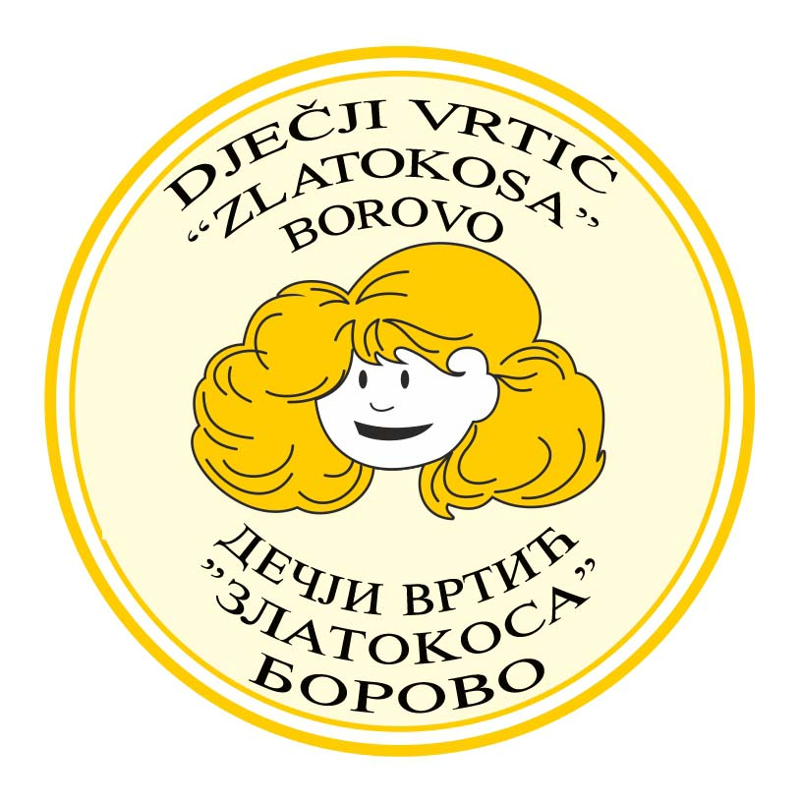
Dječji vrtić ZLATOKOSA BOROVO
N.Tesle bb, 32 227, Borovo

UPRAVNO VIJEĆE
KLASA:003-07/24-01/23
UBROJ: 2196-9-1-03-23-03

U Borovu, 31.1.2024.

Na temelju čl.44 Statuta Dječjeg vrtića ZLATOKOSA BOROVO,
Upravno vijeće na 23. redovnoj sjednici održanoj 31.1.2023. donosi,

O D L U K U

o zapošljavanju jednog odgojitelja/ice na određeno vrijeme

I Donosi se odluka o zapošljavanju 1.odgojitelja/ice za rad na određeno puno radno vrijeme od 1.2.2024.
II Za rad na određeno vrijeme zaposlena je Jelena Radulović- nestručno zastupljena do 5 mjeseci.

PREDSJEDNIK UPRAVNOG VIJEĆA:
Milan Poznanović

